读数
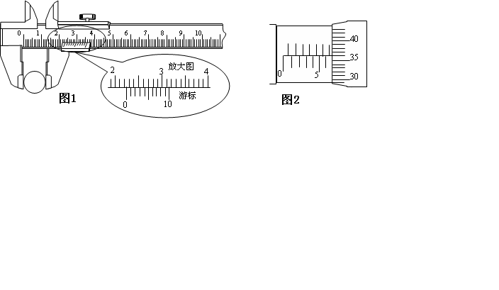

（1）__________cm （2）__________mm

